霍邱县城乡道路绿化技术导则
（征求意见稿）

1 总则
1.1编制目的
为深入贯彻习近平生态文明思想，科学规范指导霍邱县城乡道路绿化建设，提高城乡道路绿化水平和建设成效，全面推进国土绿化质量提升，充分发挥其经济、生态和社会效益，结合本县实际，制定本技术导则。
1.2适用范围
本导则适用于霍邱县所有城区道路、集镇道路、县乡道路以及高速公路、铁路、国省道和河渠堤坝等线性干道绿化美化建设（上级部门已对途经境内的高速公路、铁路、国省道路绿化有专门规划建设的除外）。
1.3建设原则
1.3.1三个同步原则。新建、改建、扩建道路，绿化应与道路同步规划设计、同步施工、同步验收，确保落实道路绿化指标和功能效益 。
1.3.2以人为本原则。道路绿化应符合行车和行人安全通行的要求。不同类型的道路沿线，应最大限度营造功能完善、生态良好、景观优美的绿化景观带。
1.3.3地方特色原则。注重以乡土树种为主，结合本地实际，力争做到一路一景，体现本地区人文历史、文化时尚、和谐宜居的地方特色。
1.3.4科学造景原则。以种植冠大叶浓乔木为主，科学搭配灌木、攀藤、地被植物，疏密有致，形成层次；以彩叶、开花植物，常绿与落叶植物，速生与慢生植物相结合，形成四季有景、突出植物的季相变化。禁止使用截干苗，力促道路绿化“速成林、快浓荫、景观美、生态优”。
1.3.5因地制宜原则。植物选择应因地制宜，土壤和土层厚度必须满足植物长期正常生长需求。做到宜树种树、宜花栽花、宜草铺草、宜藤植藤。
1.3.6资源集约原则。遵循节地、节水、节能理念，提高绿化效能。应慎用模纹灌木、整形树桩、移栽大树等，降低养护成本。严防林带（绿地）积水和水土流失。
1.3.7保护优先原则。新建、改建、扩建道路和道路绿化提质改造时，应最大限度保留原有植物（特别是乔木），对古树名木应依法无条件原地保护，对于树龄在20年以上的乔、灌木，应严格实施原地保护。
1.3.8社会评价原则。实行道路绿化设计专家评审和工程验收专家评估制度。由涉及部门专家与当地政府、人大、政协等人员参与。
2 主要依据
2.1《国务院办公厅关于坚决制止耕地“非农化”行为的通知》（国办发明电〔2020〕24号）
2.2园林绿化类：《城市绿化管理条例》《城市绿地规划标准》（GB/T51346）《城市绿地设计规范》（GB50420）《绿化种植土壤》（ CJ/T340）《城市绿化和园林绿地用植物材料 木本苗》（CJ/T24）《园林绿化工程施工及验收规范》（CJJ82）《安徽省城市绿道设计导则》《安徽省城镇园林绿化设计导则》等。
2.3公路绿化类：《公路绿化工程质量检验评定规范》（DB34/T 1741-2012)《高速公路绿化养护管理技术规程》（DB34/T2394-2015）等。
2.4林业类：《中华人民共和国森林法》《主要造林树种苗木质量分级》（GB6000）《容器育苗技术》（LY/T1000）《安徽省造林技术规程》（DB34/1267）《安徽省森林长廊建设技术导则》等。
3 主要类型绿化设计
3.1城镇道路
依据城镇道路分级和不同道路绿地的绿化特征，城镇道路绿地可分为出入口与快速路、主次干路、支路、道路交叉口等四种类型。就其功能布局可分为行道树、中央分车绿带、两侧分车绿带、路侧绿带和道路交叉口等五部分。
3.1.1行道树
(1)树种选择。宜选择干直、分枝点高、冠大荫浓、生长期长、耐修剪、抗倒伏少病虫害的乡土树种。为防止冬季人行道积雪，东西向道路慎用常绿树种。
(2)苗木规格。乔木胸径以8-12cm为宜，主干道种植乔木分枝点高度应达到3m以上，次干道种植乔木分枝点高度应达到2.5m以上，景观乔木因地而异。栽植后，一级分枝分布均匀且不少于3根，尽可能保留二、三级分枝，确保冠形圆满、早日成型。
(3)种植配置。同一道路应按照同树种、同规格（胸径、分枝点、树高、冠幅）等距离连续栽植，确保整齐美观，株距应根据树冠特性和景观要求，宜为4m-8m（若双行栽植行距宜在2米以上）。行道树树池内宜采用灌木、地被或架空隔栅加以覆盖，避免黄土裸露。
(4)主要推荐树种。国槐、银杏、悬铃木、白玉兰、栾树、榉树、朴树、无患子、水杉、女贞、枇杷、香樟、广玉兰等。
3.1.2道路分车绿带
(1)绿带宽度。根据道路设计，分车绿带指中央分车绿带和两侧分车绿带，一般带宽不得小于1.5m。
(2)植物配置。对带宽大于3m的，宜采用植物群落式栽植方式，注重乔、灌、草相结合；带宽大于或等于1.5m的，应以种植乔木为主，灌木、地被植物相结合；带宽小于1.5m的，应以种植灌木为主，地被植物相结合。中央分车绿带应考虑阻挡相向行驶车辆的眩光，在距相邻机动车道路面高度0.6m至1.5m之间的范围内,配置植物的树冠应常年枝叶茂密,其株距不得大于冠幅的5倍。
(3)苗木规格。乔木类胸径不低于8cm，树冠二级以上分枝且树形优美的乡土树种；灌木类：一般地径不低于5cm、树形圆满，若丛生应7头以上、生长健壮的乡土树种；地被及花草类以本地植物为主。特殊情况除外。
(4)主要推荐植物。乔木类：雪松、桂花、石楠、榉树、国槐、悬铃木、三角枫、黄连木、梧桐(青桐)、银杏、无患子、重阳木、乌桕、白蜡、枫杨、合欢、白玉兰、紫玉兰、榆树、木瓜、紫叶李、日本樱花、日本晚樱等；灌木类：棕榈、李、紫薇、梅花、十大功劳、南天竹、海桐、红叶石楠、木槿、夹竹桃、火棘、无刺枸骨等；藤本类：凌霄、爬山虎、常春藤、紫藤、金银花、藤本月季等；地被类：大叶黄杨、金森女贞、美人蕉、葱兰、红花草等“乔-灌一藤一地被”优质道路绿化植物品种。
3.1.3道路路侧绿带
(1)依据实地情况，有条件的尽可能留足路侧绿带空间，提升城镇绿量。
(2)城镇主、次干路路侧绿带宜推广植物群落式栽植方式。城镇出入口、快速路路侧绿带宜推广混交林栽植方式。
(3)路侧绿带较宽的区域可结合绿道的设计手法，可因地制宜布设休闲慢道。
(4)快速道路两侧较宽的路侧绿带应尽可能利用原有地形，就地平衡土方，采取混交林栽植方式。
(5)主要推荐植物及苗木规格同4.1.2。
3.1.4道路出入口及景观节点绿化
(1)植物配置。应注重远景观赏效果，提倡以植物造景为主，不宜考虑行人停留的空间与设施。绿化设计宜采取混交林、植物群落式的栽植手法。采用乡土乔木树种为主，以落叶与常绿自然混栽;群落式以地被植物、多年生宿根花卉、灌木及群植乔木为主，形成宜密则密，疏密结合，错落有致，三季有花的植物景观，突出城镇特色。
(2)主要推荐植物及苗木规格同4.1.2。
3.2城镇规划区以外道路
主要指高速公路、铁路、国省道、县乡道及河渠堤坝沿线两侧以营造防风固土、护坡护岸、涵养水源、美化环境为主要功能的生态防护林带。为保障道路交通安全，原则上路肩上严禁栽树。
3.2.1林带建设宽度
(1)高速公路、铁路、国省道路。新建道路沿线绿化每侧林带宽度（不含已批道路用地）不得超过5米，不涉及占用耕地且有条件的地段可加宽到10 米。应注重线路绿化与林带建设同步推进。对绿化提质改造和扩建、改建路段，原林带宽度保持不变。
(2)县、乡道路。新建、改建、扩建道路沿线绿化每侧林带宽度不超过3米，不涉及占用耕地且有条件的地段可加宽到5米。
(3)路渠、堤坝。对尚未绿化的河渠、堤坝要宜绿尽绿，有条件的地区要提高绿化标准。河渠、堤坝林带建设树种选择根据护堤（坝）和绿化美化要求确定，要充分利用河渠、堤坝等周边土地资源，林带建设应与林业产业有机结合。
3.2.2树种选择与配置
(1)树种选择。乔木类：雪松、桂花、石楠、榉树、国槐、悬铃木、水冬瓜、银杏、梧桐(青桐)、无患子、乌桕、白蜡、枫杨、黄连木、白玉兰、紫玉兰、榆树、木瓜、樱花等；灌木类：棕榈、紫薇、紫叶李、梅花、十大功劳、南天竹、海桐、红叶石楠、木槿、夹竹桃、火棘、无刺枸骨等优质乡土绿化树种。
(2)配置模式。林带提倡混交造林模式。树种应常绿与落叶相互搭配，乔、灌结合，体现当地特色。营造混交林应根据树种特性、立地条件和建设目的选择绿化树种，确定合理的绿化类型。（参考模式附后）
3.2.3苗木规格
乔木类一般选用胸径6cm、枝下高2.5m以上，二级以上分枝有冠苗；灌木类：一般地径不低于3cm、树高1.5m以上，若丛生应5头以上、高度1.2m以上；地被及花草类以本地植物为主。特殊情况除外。
4 绿化质量
4.1种植地整理。按设计要求回填种植土，确保排灌畅通。种植土壤含有建筑废土及其他有害成分，如强酸性土、强碱性土、重粘土、沙土等，必须清除外运，同时应加大加深种植穴尺寸，采用客土（换土）、施肥等措施改良土壤，保证土壤密实度合理、酸碱性适宜。
植物栽植土层厚度分别如下表：
植物类型 | 栽植土厚度（ cm ） | 设排水层厚度（ cm ）
草坪 | ＞ 30 | 20
小灌木 | ＞ 40 | 30
大灌木 | ＞ 60 | 40
浅根乔木 | ＞ 90 | 40
深根乔木 | ＞ 150 | 40

4.2苗木质量。所有绿化苗木全部采用树形优良、无病虫害苗木，确保选用苗木符合设计规格要求，按照绿化树种要求保留土球规格，尽量减少使用外运和长途运输苗木，严禁栽植截干苗，严禁移栽天然大树。购苗合同要明确苗木种名、数量、质量和来源，苗木调运要附苗木生产经营许可证、植物检疫证和种苗标签，建立种苗档案，实现苗木质量可追溯制度。
4.3栽植要求
4.3.1根据设计图纸定点挖穴。灌木类定植穴一般为50cm*50cm*50cm，乔木类定植穴为80cm*80cm*80cm以上。如遇土壤含有建筑废土及其他有害成分，以及强酸性土、强碱性土、重粘土、沙土等应采用客土等措施改良土壤，适当加大定植穴。若涉及地下管线等要及时调整。
4.3.2乔木修剪应在栽植前进行剪除根部裂根、病虫根、过长根。树冠修剪，应根据不同种类，不同季节适量修剪，一般为疏枝、短截、摘叶，总体上应保持树冠形状。栽植乔木应放置底肥有机肥和生根粉，对灌木的修剪主要是短截修剪为主。
4.3.3栽植株行距根据立地条件、树种特性合理确定，一般情况下：乔木类树种株距为3m-6m，若两行及以上栽植时行距宜2m以上；冠幅小于80cm的灌木株距宜为1.5m-2.5m，冠幅大于或等于80cm的灌木株距宜为2.5m-4.0m。
4.3.4苗木栽植一般以冬、春季为好。植物栽植顺序为：乔木、灌木、地被植物。栽植深度比苗木根颈深2-10cm。栽植时先填表土，后填心土，分层覆土，层层踏实，穴面覆层虚土。
4.3.5行道树种植穴应达到1m×1m×1m以上，四周不宜设置立缘石，种植土表面高度宜比人行道低5-10cm，以利地面水直接流入树穴。树穴内可采用栽植地被植物、铺填透水透气材料或用硬质材料透气格栅遮盖，不得黄土露天。树干中心至路缘外侧最小距离0.75m。
5 养护要求
5.1苗木养护应及时浇足定根水，踩实扶正、培土。
5.2做好防护，给树木搭支撑，应根据所栽苗木的规格大小选择不同规格大小的支撑，以三根三角或四根四角布置为宜，高度在1-1.8m 之间。部分乔木树干可捆绕草绳或植物绷带1-1.5m高，以防树干日晒降低成活率。对反季节栽植的植物，在夏、初秋季节应搭荫棚予以防护。
5.3建立健全管护机制，落实管护措施，加强养护管理，对造林成活率达不到标准的路段要及时进行补植补造。
5.4做好绿化养护工作，所有绿化树木要适时进行修剪整形，浇水施肥，防治病虫等，确保景观绿化效果。
6 附则
主要术语和释义
6.1道路红线。道路用地的规划控制线。
6.2 道路绿地率。道路红线范围内各种绿带宽度之和占总宽度的百分比。
6.3道路绿化覆盖率。道路红线范围内所有植物的垂直投影面积占道路总面积的百分比。
6.4园林景观路。在城市重点路段，强调沿线绿化景观，体现城市风貌、绿化特色的道路。
6.5林荫路。指树荫能覆盖人行道和非机动车道 90% 面积的城镇道路。
6.6道路绿地。道路用地范围内的可用绿化用地，道路绿地分为道路绿带、交通岛绿地、广场绿地和停车场绿地。
6.7道路绿带。道路红线范围内的带状绿地，道路绿带分为分车绿带、行道树绿带和路侧绿带。
6.8分车绿带。行车道之间可以绿化的分隔带，其位于上下机动车道之间的为中间分车绿带、位于机动车道与非机动车道之间或同方向机动车之间的为两侧分车绿带。
6.9行道树绿带。布设在人行道与车行道之间 , 以种植行道树为主的绿化带。
6.10 路侧绿（林）带。布设在人行道边缘（路沿）至道路红线之间的绿化带。
6.11乔木。乔木是指具有明显直立的主干，通常高在3米以上的木本植物。
6.12 灌木。指不具主干，由地面分出多数枝条，或虽具主干而其高度不超过3米的木本植物，可分为观花、观果、观枝干等。
6.13 开放式绿地。 绿地中铺设游步道，设置坐凳等，供行人进入游览休息的绿地。
6.14 胸径。指乔木主干离地表面 1.3 米处的直径。
6.15 冠幅。指乔、灌木枝叶部分垂直投影的平均直径。
6.16 分枝点高。指树木到树冠前下枝点距地面的垂直高度。
6.17 通透式配置。绿地上配置的树木，在距相邻机动车道路面高度 0.9m 至 3.0m 之间的范围。
6.18 立缘石。顶面高出路面的路缘石。
6.19 乡土树种。指本地区天然分布树种或者已引种多年且在当地一直表现良好的外来树种。
6.20 节约型绿地。以最少的用地、最少的用水、最少的资金，选择对周边生态环境最少干扰的绿化模式。

附件：林带建设参考模式

1.高速公路和铁路建设模型
（1）平缓路段配置方式：内侧栽植桂花、栀子花、红叶石楠、海桐、木槿、紫荆、紫薇、石榴、紫穗槐等灌木，外侧栽植广玉兰、女贞、水杉、杨树、朴树、榉树、榆树、臭椿、无患子、玉兰、国槐、枫杨、梧桐、栾树、楝树、乌桕、樱花、银杏等。实行常绿树种与落叶树种带状混交，品字形配置。（如图1）
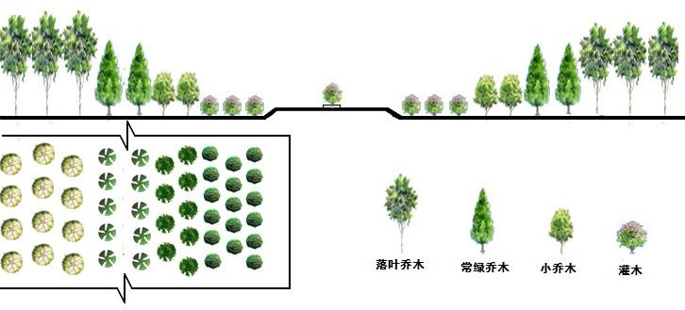

图1
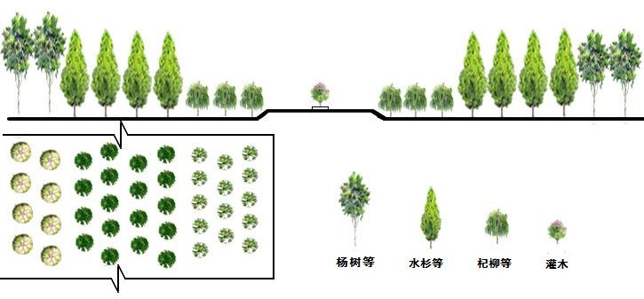
（2）低洼路段配置方式：公路、铁路两旁内侧以灌木为主， 外侧以杨树、柳树、水杉、水冬瓜、枫杨、乌桕中的一种或两种树种为主。（见图2）
图2
2.国道、省道建设模型
（1）平坦路段配置方式：品字形配置，充分考虑空间的配置和季相变化，实行乔灌、常绿与落叶混交。在公路两旁内侧栽植 1-2 行灌木，外侧根据地形栽植不同宽度乔木树种。（见图3）
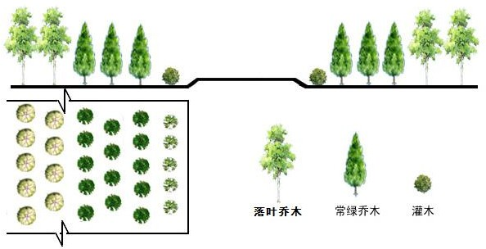
图3

（2）低洼路段配置方式：公路两旁内侧以灌木为主，外侧以杨树、水杉、枫杨、乌桕、水冬瓜、柳树等中的一种或两种树种为主，进行品字形配置。（见图4）
图4

3.县、乡道路建设模型
（1）平坦路段配置方式：品字形配置，充分考虑空间的配置和季相变化，实行乔灌、常绿与落叶混交。路肩内侧配置灌木，外侧配置乔木。（见图5）
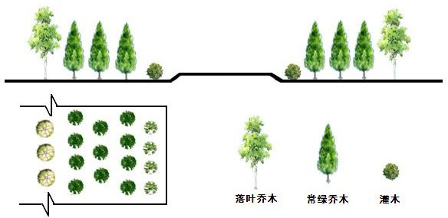

图5
（2）低洼路段配置方式：路肩两旁内侧栽植灌木，外侧以杨树、水杉、枫杨、柳树、水冬瓜、乌桕等中的一种或两种树种为主，进行品字形配置。（见图6）
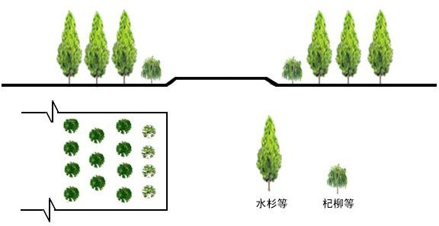
图6
4.河渠、堤坝建设模型
（1）沟渠沿岸配置方式：在沟渠迎水坡面可栽植杞柳、紫穗槐等，沟渠堤上可栽植耐水湿杨树、水杉、枫杨、乌桕、柳树、水冬瓜等，有条件的配置一些常绿树种。（见图7）

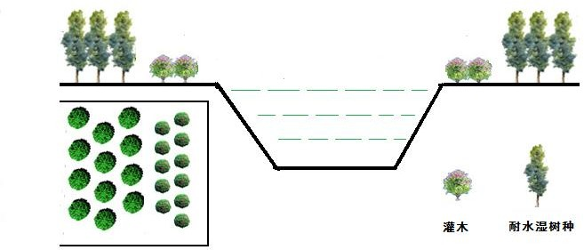

图7
（2）堤坝沿岸配置方式：在迎水面以耐水湿柳树、水杉、枫杨、乌桕、杨树、水冬瓜等中的一种或两种树种为主， 进行品字形配置。（见图8）
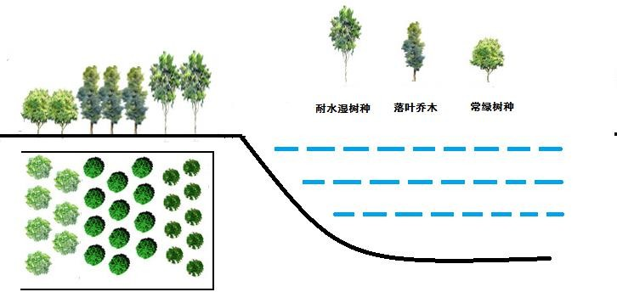
图8

